GUÍA F.O.D.A DE BASQUETBOL
3°Y 4° MEDIOS A-B (VARONES)
ESTUDIANTE: …………………………………………. PTJE:………………………… NOTA:………………………..
OBJ: OA2 Organizar y aplicar individual y colectivamente estrategias y tácticas para desarrollar un juego inteligente, asumiendo distintos roles y tareas.
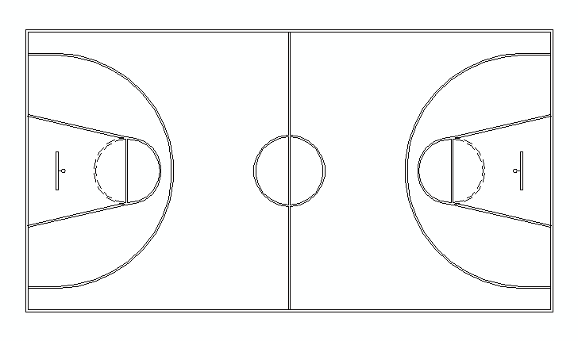
- POSICIONE AL EQUIPO AL LADO IZQUIERDO CON SU FUNCIÓN EN LA CANCHA EN UNA FORMACIÓN BÁSICA EN DEFENSA (5-0) (5 PTS)
- POSICIONE AL EQUIPO AL LADO DERCHO EN ATAQUE EN LA CANCHA (5 PTS)
- EXPLIQUE QUE SIGNIFICA ESTRATEGIA EN EL BASQUETBOL Y NOMBRE 2 A REALIAZR EN BASQUETBOL (4 PTS)
- REALICE UN F.O.D.A. CON 2 ASPECTOS C/U EN UN SISTEMA TÁCTICO BÁSICO O COMPLEJO EN EL BASQUETBOL
(5-0) (1-2-1) ( 10 PTS)

